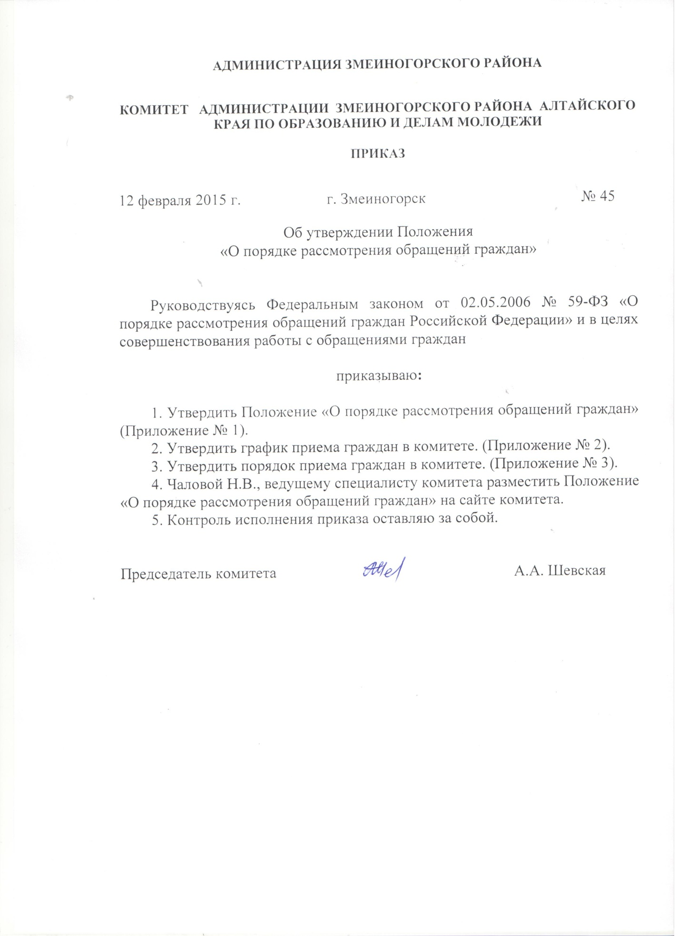

Приложение 1
к приказу комитета
от 12.02.2015 № 45
Положение
о порядке рассмотрения обращений граждан.

1 . Общие положения
1.1. Положение о порядке рассмотрения обращений граждан (далее -Положение) разработано в целях повышения качества рассмотрения обращений граждан в Комитете Администрации Змеиногорского района по образованию и делам молодежи (далее – комитет) и определяет порядок рассмотрения обращений граждан, правила ведения делопроизводства по обращениям граждан в комитете.
1.2. Настоящее положение разработано в соответствии с Федеральным законом «О порядке рассмотрения обращений граждан Российской Федерации» от 02.05.2006 № 59-ФЗ.
1.3. В комитете рассматриваются обращения граждан по вопросам, находящимся в компетенции комитета.
2. Основные понятия и термины, используемые в настоящем Положении.
2.1. Обращение гражданина - направленное в комитет или должностному лицу в письменной форме или в форме электронного документа предложение, заявление или жалоба, а также устное обращение гражданина.
2.2. Предложение - рекомендация гражданина по совершенствованию нормативных актов, деятельности комитета.
2.3. Заявление - просьба гражданина о содействии в реализации его конституционных прав и свобод или конституционных прав и свобод других лиц, либо сообщение о нарушении законов и иных нормативных правовых
актов, недостатках в работе органов местного самоуправления и должностных лиц, либо критика деятельности указанных органов и должностных лиц.
2.4. Жалоба - просьба гражданина о восстановлении или защите его нарушенных прав, свобод или законных интересов либо прав, свобод или законных интересов других лиц.
2.5. Должностное лицо - лицо, постоянно, временно или по специальному полномочию осуществляющее функции представителя власти либо выполняющее организационно-распорядительные, административно-хозяйственные функции в органе местного самоуправления.
3. Право граждан на обращение.
3.1. Граждане имеют право обращаться лично, а также направлять индивидуальные и коллективные обращения, включая обращения объединений граждан, в том числе юридических лиц, в комитет и его должностным лицам.
3.2. Граждане реализуют право на обращение свободно и добровольно. Осуществление гражданами права на обращение не должно нарушать права и
свободы других лиц.
3.3. Рассмотрение обращений граждан осуществляется бесплатно.
4. Права гражданина при рассмотрении обращения.
При рассмотрении обращения должностным лицом комитета гражданин имеет право:
- представлять дополнительные документы и материалы, либо обращаться с просьбой об их истребовании, в том числе в электронной форме;
- знакомиться с документами и материалами, касающимися рассмотрения обращения, если это не затрагивает права, свободы и законные интересы других лиц и, если в указанных документах и материалах не содержатся сведения, составляющие государственную или иную охраняемую федеральным законом тайну;
- получать письменный ответ по существу поставленных в обращении вопросов, за исключением случаев, указанных в статье 11 Федерального закона «О порядке рассмотрения обращений граждан Российской Федерации» от 02.05.2006 года № 59-ФЗ, уведомление о переадресации письменного обращения в государственный орган, орган местного самоуправления или должностному лицу, в компетенцию которых входит решение поставленных в обращении вопросов;
- обращаться с жалобой на принятое по обращению решение или на действие (бездействие) в связи с рассмотрением обращения в административном и (или) судебном порядке в соответствии с законодательством Российской Федерации;
- обращаться с заявлением о прекращении рассмотрения обращения.
5. Гарантии безопасности гражданина в связи с его обращением.
5.1. Запрещается преследование гражданина в связи с его обращением в комитет или к должностному лицу с критикой о деятельности указанного органа или должностного лица либо в целях восстановления или защиты своих прав, свобод и законных интересов либо прав, свобод и законных интересов других лиц.
5.2. При рассмотрении обращения не допускается разглашение сведений, содержащихся в обращении, а также сведений, касающихся частной жизни гражданина, без его согласия. Не является разглашением сведений, содержащихся в обращении, направление письменного обращения в государственный орган, орган местного самоуправления или должностному лицу, в компетенцию которых входит решение поставленных в обращении вопросов.
6. Порядок информирования об исполнении функции по рассмотрению обращений.
6.1. Информирование об исполнении функции по рассмотрению обращений осуществляется:
- непосредственно в комитете;
- на сайте комитета;
- с использованием средств телефонной связи, электронного информирования.
6.2. Сведения о местонахождении комитета, полный почтовый адрес, контактные телефоны размещаются на сайте комитета zmedu.hostedu.ru.
6.3. При ответах на телефонные звонки специалисты комитета подробно информируют обратившихся граждан по интересующим их вопросам.
7. Срок рассмотрения письменных обращений.
7.1. Исполнение функции по рассмотрению обращений осуществляется в течение 30 дней со дня регистрации письменного обращения, если не установлен более короткий контрольный срок исполнения указанной функции.
7.2. В исключительных случаях, а также в случае направления запроса, предусмотренного частью 2 статьи 10 Федерального закона «О порядке рассмотрения обращений граждан Российской Федерации» от 02.05.2006 года № 59-ФЗ, срок исполнения функции по рассмотрению обращений может быть продлен председателем комитета, но не более чем на 30 дней, с обязательным уведомлением гражданина, направившего обращение, о продлении срока рассмотрения обращения.
7.3. Рассмотрение обращений граждан, содержащих вопросы защиты прав
ребенка, предложений по предотвращению возможных аварий и иных чрезвычайных ситуаций, производится безотлагательно.
8. Требования к письменному обращению.
8.1. Письменное обращение в обязательном порядке должно содержать:
- наименование органа местного самоуправления, в которое направляют письменное обращение — Комитет Администрации Змеиногорского района по образованию и делам молодежи, либо фамилию, имя, отчество соответствующего должностного лица, либо должность соответствующего лица;
- фамилию, имя, отчество (последнее - при наличии) гражданина, обратившегося с жалобой, заявлением, его почтовый адрес, по которому должны быть направлены ответ или уведомление о переадресации обращения,
-изложение сути предложения, заявления или жалобы, а также личную подпись заявителя и дату;
- в случае необходимости к письменному обращению прилагаются документы (в подлинниках или копиях).
8.2. Обращение, направленное по электронной почте, должно содержать те же требования, которые перечислены в пункте 8.1.
9. Перечень оснований для отказа в исполнении функции по рассмотрению обращений
9.1. Обращение не рассматривается по существу, если:
- в письменном обращении содержится вопрос, по которому гражданину
неоднократно давались письменные ответы по существу в связи с ранее направляемыми обращениями, и при этом в обращении не приводятся новые доводы или обстоятельства, при условии, что указанное обращение и ранее направляемые обращения направлялись в комитет или одному и тому же должностному лицу;
- по вопросам, содержащимся в обращении, имеется вступившее в законную силу судебное решение;
- в обращении содержатся нецензурные либо оскорбительные выражения, содержащие угрозы жизни, здоровью и имуществу должностного лица, а также членов его семьи;
- в обращении не указаны фамилия обратившегося или почтовый адрес, по которому должен быть направлен ответ;
- от гражданина поступило заявление о прекращении рассмотрения обращения;
- текст письменного обращения не поддается прочтению;
- ответ по существу поставленного в обращении вопроса не может быть дан без разглашения сведений, составляющих государственную или иную охраняемую федеральным законом тайну.
9.2. Об отказе в рассмотрении обращения по существу письменно сообщается обратившемуся гражданину.
9.3. Обращение, в котором обжалуется судебное решение, возвращается гражданину, направившему обращение, с разъяснением порядка обжалования данного судебного решения.
10. Последовательность административных действий.
Исполнение функции по рассмотрению обращений граждан включает в себя следующие административные процедуры:
- прием и первичная обработка письменных обращений граждан;
- регистрация и аннотирование поступивших обращений;
- направление обращений на рассмотрение;
- рассмотрение обращений;
- личный прием граждан;
- постановка обращений граждан на контроль;
- продление срока рассмотрения обращений граждан;
- оформление ответа на обращение.
11. Прием и первичная обработка письменных обращений граждан.
11.1. Основанием для начала исполнения функции по рассмотрению обращений является личное обращение гражданина в комитет.
11.2. Обращение может быть доставлено непосредственно гражданином либо его представителем, поступить по почте, по факсу (83858721639), по электронной почте (zmein-g@ab.ru).
11.3. Обращения, присланные по почте, поступившие по факсу, электронной почте и документы, связанные с их рассмотрением, поступают в комитет, прием поступающей корреспонденции осуществляет старший инспектор комитета.
11.4. При приеме и первичной обработке документов в комитете:
- проверяется правильность адресования корреспонденции и целостность упаковки;
- вскрываются конверты, проверяется наличие в них документов (разорванные документы подклеиваются), к тексту письма подкладывается конверт;
- поступившие ксерокопии документов (паспорта, военные билеты, трудовые книжки, пенсионные удостоверения, фотографии и другие подобные приложения к письму) подкалываются после текста письма;
- ошибочно поступившие (не по адресу) письма возвращаются на почту невскрытыми.
11.5. Прием письменных обращений непосредственно от граждан производится в комитете. Не принимаются обращения, несодержащие фамилии гражданина и почтового адреса для ответа. По просьбе обратившегося гражданина ему выдается расписка произвольной формы с указанием даты приема обращения, количества принятых листов и сообщается телефон для справок по обращениям граждан. Возможно указывать номер и дату входящей корреспонденции на копиях или вторых экземплярах принятых обращений.
12. Регистрация и аннотирование поступивших обращений.
12.1. Старший инспектор комитета производит регистрацию обращения в течение трех дней с момента поступления в Журнале регистрации заявлений, жалоб и обращений граждан (далее - журнал).
12.2. Ответственный за регистрацию обращений старший инспектор:
- в журнале указывает фамилию и инициалы заявителя (в именительном падеже) и его адрес. Если письмо подписано двумя и более авторами, то регистрируются первые два или три, в том числе автор, в адрес которого просят направить ответ;
- отмечает краткое содержание обращения, из какой организации или от кого поступило обращение, кому и когда направлено для размещения и срок исполнения.
12.3. Председатель комитета (заместитель председателя), осуществляет аннотацию обращений:
- прочитывает обращение, определяет его тематику и тип, выявляет поставленные заявителем вопросы;
- проверяет обращение на повторность, при необходимости из архива поднимают предыдущую переписку. Повторным считается обращение, поступившее от одного и того же автора по одному и тому же вопросу, на который ему неоднократно давались письменные ответы, и при этом в обращении не приводятся новые доводы и обстоятельства;
- осуществляет ввод необходимых примечаний, определяет фамилию и инициалы исполнителя рассмотрения обращения.
13. Направление обращения на рассмотрение.
13.1. Поступившие обращения после регистрации рассматривается специалистом (исполнителем) комитета.
13.2. В случае, если вопрос, поставленный в обращении, не находится в компетенции комитета, то обращение в течение семи дней со дня регистрации пересылается по принадлежности в орган, компетентный решать данный вопрос с уведомлением гражданина, направившего обращение, о переадресации обращения. Обращения, присланные не по принадлежности, возвращаются в направившую организацию.
14. Организация личного приема граждан.
14.1. Личный прием граждан осуществляется председателем, специалистами комитета согласно утвержденному графику.
14.2. Предварительную запись на личный прием к председателю комитета осуществляет старший инспектор комитета, ответственный за работу с обращениями граждан. Запись на прием проводится ежедневно в течение рабочего дня.
14.3. В ходе личного приема гражданину может быть отказано в дальнейшем рассмотрении обращения, если ему ранее был дан ответ по существу поставленных в обращении вопросов.
14.4. Во время личного приема каждый гражданин имеет возможность изложить свое обращение в устной или письменной форме.
14.5. По окончании приема председатель комитета доводит до сведения заявителя свое решение, информирует, о том кому будет поручено рассмотрение и принятие мер по его обращению.
14.6. Результатом приема граждан является разъяснение по существу вопроса, с которым обратился гражданин, либо принятие руководителем, осуществляющим прием, решения по разрешению поставленного вопроса, либо направление поручения для рассмотрения заявления гражданина в уполномоченный орган.
15. Продление срока рассмотрения обращений граждан.
15.1. В случаях, требующих для разрешения вопросов, поставленных в обращении, проведения специальной проверки, истребования дополнительных материалов, принятия других мер, сроки рассмотрения обращений могут быть продлены не более чем на 30 дней с сообщением об этом обратившемуся гражданину.
16. Оформление ответа на обращение граждан.
16.1. Ответы на обращения подписывает председатель комитета.
16.2. Текст ответа должен излагаться четко, последовательно, кратко, исчерпывающе и давать ответ на все поставленные в письме вопросы. При подтверждении фактов, изложенных в жалобе, в ответе следует указывать, какие меры приняты к виновным должностным лицам.
16.3. В ответе в органы государственной власти, органы местного самоуправления должно быть указано о том, что заявитель проинформирован о результатах рассмотрения его обращения и в какой форме.
16.4. Приложенные к обращению подлинники документов, присланные заявителем, остаются в деле, если в письме не содержится просьба об их возврате.
16.5. После регистрации ответа письмо отправляется заявителю. Отправление ответов без регистрации не допускается.
17. Предоставление справочной информации о ходе рассмотрения обращения.
17.1. В любое время с момента регистрации обращения заявитель имеет право знакомиться с документами и материалами, касающимися рассмотрения обращения, если это не затрагивает права, свободы и законные интересы других лиц и, если в указанных документах и материалах не содержатся сведения, составляющие государственную или иную охраняемую федеральным законом тайну.
17.2. Справочную работу по рассмотрению обращений ведет специалист комитета, на исполнение которому поступило обращение.
17.3. Справки предоставляются по следующим вопросам:
- о получении обращения и направлении его на рассмотрение;
- о продлении срока рассмотрения обращения;
- о результатах рассмотрения обращения.

18. Формы контроля за рассмотрением обращений, ответственность за рассмотрение обращений.
18.1. Специалисты, работники комитета, ответственные за работу с обращениями, несут персональную ответственность за своевременную и правильную регистрацию и учет обращений, контроль за соблюдением установленного законом срока рассмотрения обращения.
18.2. Исполнитель несет персональную ответственность за объективность и всесторонность рассмотрения обращений, соблюдение срока рассмотрения обращения, содержание подготовленного ответа. При рассмотрении обращения несколькими исполнителями ответственность за своевременное и правильное исполнение поручений (резолюций) в равной степени несут все указанные в поручении (резолюции) исполнители.
18.3. Сведения, содержащиеся в обращениях, а также персональные данные заявителя могут использоваться только в служебных целях и в соответствии с полномочиями лица, работающего с обращением. Запрещается разглашение содержащейся в обращении информации о частной жизни обратившихся граждан без их согласия.
18.4. Ответственность за качественное рассмотрение обращений, поступивших на личных приемах граждан, возлагается на должностных лиц, проводивших приемы.
18.5. Персональная ответственность должностных лиц закрепляется в их должностных инструкциях в соответствии с требованиями действующего законодательства.
18.6. Текущий контроль за соблюдением последовательности действий, определенных Положением и принятием решений осуществляется специалистами комитета, ответственными за работу с обращениями. Контроль за полнотой и качеством рассмотрения обращений включает в себя выявление и устранение нарушений прав граждан, рассмотрение, принятие решений и подготовку исчерпывающих ответов на обращения.
18.7. Председателем комитета могут осуществляться плановые проверки на основании годового плана работы, внеплановые - по конкретному обращению или поручению вышестоящих органов.
19. Проведение аналитической работы по обращениям.
19.1. Аналитическая работа по обращениям проводится специалистами комитета, ответственными за работу с обращениями.
19.2. Анализ обращений (характер обращений, статистические данные, динамика показателей) проводится по требованию должностных лиц Администрации Змеиногорского района, но не реже 2 раз в год.
19.3. Информация о результатах работы с обращениями граждан за календарный год размещается на сайте комитета.

Приложение 2
к приказу комитета
от 12.02.2015 № 45

График личного приема граждан комитета Администрации Змеиногорского района по образованию и делам молодежи

Ф.И.О. | Должность | Дни приема | Время приема
Шевская Алла Александровна | председатель | вторник  четверг | с 10-00 до 12-00
Болотских Светлана Тимофеевна | Заместитель председателя | Понедельник  среда | с 10-00 до 12-00
Тугунова Марина Васильевна | главный специалист | ежедневно | с 9-00 до 17-00  перерыв  с 12-00 до 13-00
Покусаева Ольга Андреевна | главный бухгалтер | ежедневно | с 9-00 до 17-00  перерыв  с 12-00 до 13-00
Рейдер Ольга Николаевна | главный специалист по опеке и попечительству | понедельник  среда | с 8-00 до 17-00  перерыв  с 12-00 до 13-00

Приложение 3
к приказу комитета
от 12.02.2015 № 45

Порядок приема граждан в комитете

1. Работа с обращениями граждан ведется в соответствии с Федеральным законом РФ от 02.05.2006 № 59-ФЗ «О порядке рассмотрения обращений граждан».
2. Прием граждан осуществляется в порядке очередности. Лица, имеющие льготы и преимущества, принимаются вне очереди.
3. Работу по организации приема граждан проводит работник, ответственный за учет и организацию рассмотрения письменных и устных обращений граждан.
4. Предложения, заявления и жалобы граждан, полученные во время приема, передаются работнику, ответственному за учет и организацию рассмотрения письменных и устных обращений граждан, для их регистрации и контроля за их исполнением.

